UNIVERSIDADE FEDERAL DE MINAS GERAIS

PROGRAMA DE PÓS-GRADUAÇÃO EM ENGENHARIA METALÚRGICA, MATERIAIS E DE MINAS

MODELAMENTO TÉRMICO E FLUIDODINÂMICO APLICADO A SISTEMAS METALÚRGICOS

PROFESSOR ROBERTO PARREIRAS TAVARES

SEGUNDO TRABALHO:

SIMULAÇÃO DE REAQUECIMENTO DE PLACAS DE AÇO CARBONO 1018

Aluno: Dickson Alves de Souza

Matr.: 2017658310

BELO HORIZONTE

26 DE OUTUBRO DE 2017

**PROPOSTA:**

Placas de aço 1018 com a geometria mostrada abaixo são colocadas em um forno de reaquecimento, antes de sofrer laminação. A geometria da placa é mostrada na Figura 1:



Figura 1: Problema de transferência de calor bidimensional em transiente: Placa plana com extremidades submetidas à convecção e radiação.

Desenvolver um programa de computador que permita determinar o perfil de temperatura bidimensional ao longo da seção transversal da placa à medida que ela passa pelas diferentes regiões do forno, onde os gases de aquecimento estão a diferentes temperaturas. Considerar que a barra recebe calor por convecção e radiação, com diferentes valores de h ao longo das 4 superfícies. Considerar a emissividade do aço como função da temperatura da superfície da placa. Usar as propriedades do aço como função da temperatura, segundo Kim et al.. Considerar densidade constante.

A partir do programa desenvolvido, executar algumas simulações analisando efeitos do tamanho da placa e valores dos h´s, v sobre os perfis de aquecimento da placa. Fazer análise de independência da malha e do intervalo de tempo usado.

Y.Kim, B. Farouk, J. Keverian. A mathematical model for thermal analysis of thin strip casting of low carbon steel. **Journal of Engineering for Industry - Transactions of ASME**, 1991, Vol. 113, p.53-58.

|  |  |
| --- | --- |
| Tabela 1: Valores de emissividade do aço em função da temperatura (Ingerslev e Henein) | |
| Temperatura (K) | Emissividade |
| 590 | 0,69 |
| 755 | 0,72 |
| 920 | 0,76 |
| 1090 | 0,79 |
| 1255 | 0,82 |

Fonte: P. Ingerslev, P. Henein. An integral approach for 1-D and 2-D modeling of ingot reheating and cooling. Iron & Steelmaker, 1997, p.75-85.

**SOLUÇÃO:**

Um esquema simplificado para a solução desse problema de transferência de calor em estado transiente, com condições de contorno convectivas, pode ser visto na Figura 2. Não está apresentado nesse esquema o processo iterativo até obter uma solução válida para o instante de tempo seguinte ($t = t_{0} + ∆t$): a atualização dos coeficientes do sistema de equações resultante está inclusa nesse processo iterativo.

Discretização do domínio bidimensional

(geração de malha)

Discretização da equação de condução de calor para geometria bidimensional

Solver (Gauss-Seidel ponto a ponto e TDMA linha-a-linha ADI) para $t = t_{0} + ∆t$

Cálculo dos coeficientes do sistema linear em função da malha e propriedades físicas do material da placa

$t = t_{total}$?

Solução para a evolução temporal da temperatura

**NÃO**

**SIM**

Estabelecimento das condições de contorno e condições iniciais

Figura 2: Esquema simplificado para solução do problema de transferência de calor da Figura 1

A estrutura básica do modelamento desse problema é idêntica à apresentada em trabalho anterior dessa disciplina, onde a transferência de calor por difusão em estado estacionário em um domínio bidimensional com fronteiras à temperatura constante foi estudada. Novos elementos foram introduzidos, porém, a saber:

* Condutividade térmica do aço (W/m.K) dependente da temperatura segundo a equação abaixo, extraído de Kim, Farouk e Keverian (1991):

$$k=65,214 +2,715×{10}^{-2}T-1,628 ×{10}^{-4}T^{2}+1,39×{10}^{-7}T^{3}-3,041×{10}^{-11}T^{4}$$

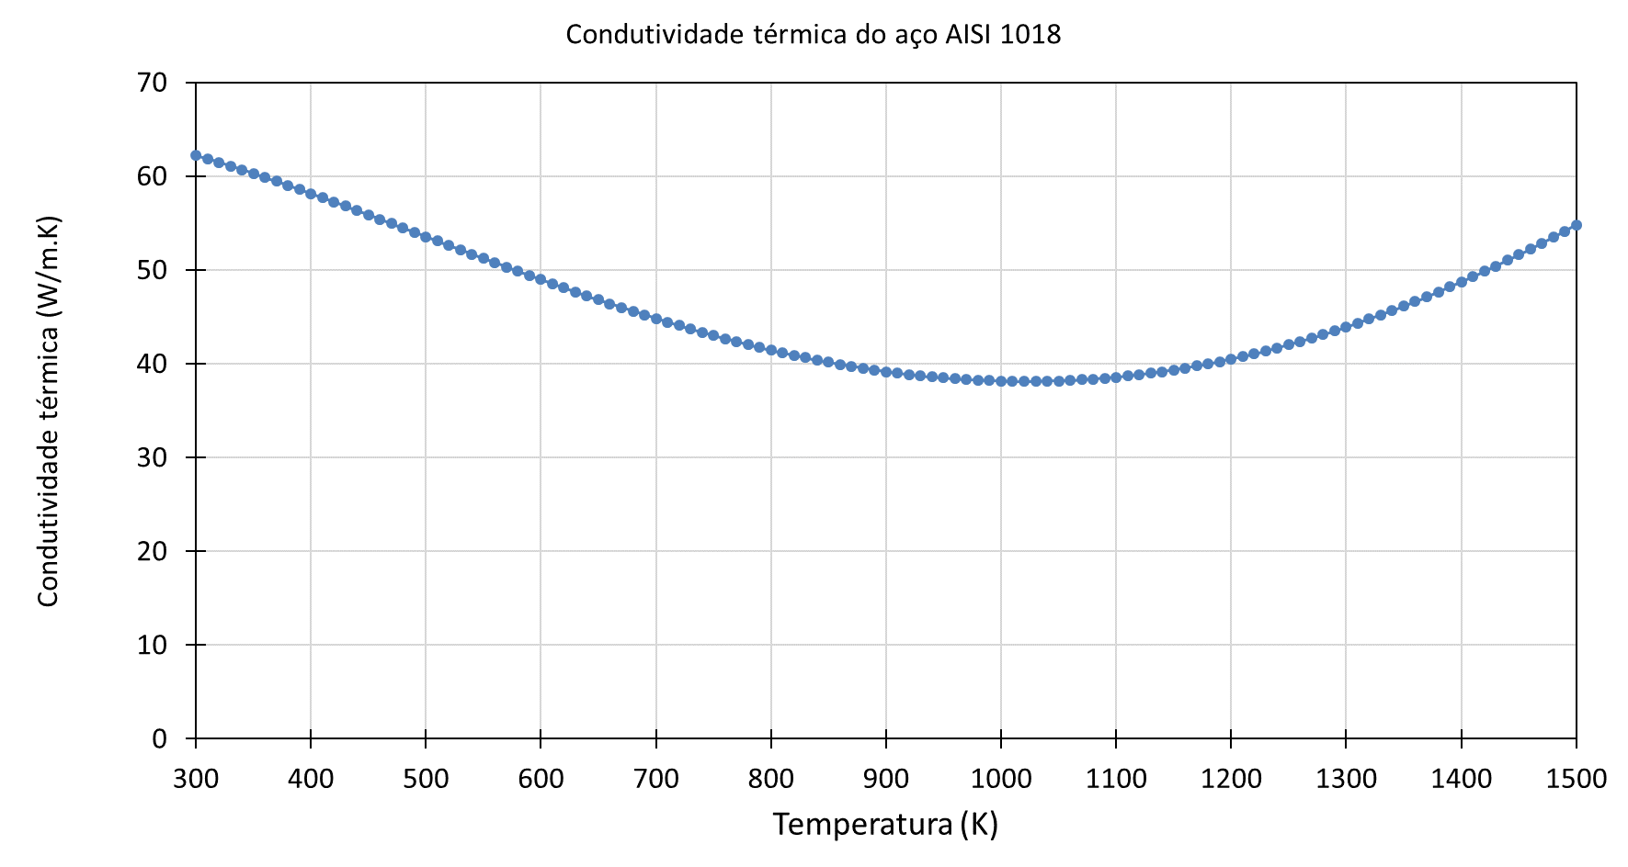

Figura 3: Condutividade térmica do aço AISI 1018.

Fonte: equações disponíveis em Kim, Farouk e Keverian (1991).

* Calor específico a pressão constante (KJ/kg.K), também dependente da temperatura, expresso no conjunto de 3 equações abaixo, extraídas de Kim, Farouk e Keverian (1991):

$$C_{p}= 2,368-1,492×{10}^{-2}T+4,107×{10}^{-5}T^{2}-4,696×{10}^{-8}T^{3}+1,953×{10}^{-11}T^{4}$$

$$T<1033 K$$

$$C_{p}= 7,802-5,278×{10}^{-3}T-3,676×{10}^{-6}T^{2}+1,388×{10}^{-9}T^{3}+1,031×{10}^{-12}T^{4}$$

$$1033<T<1200 K$$

$$C_{p}=0,703$$

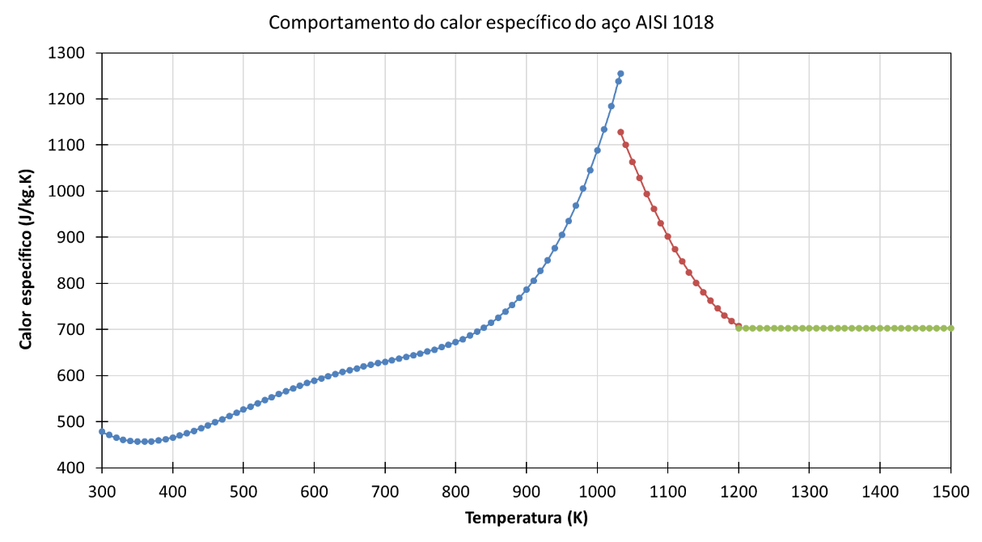

Figura 4: Comportamento do calor específico do aço AISI 1018 em função da temperatura.

Fonte: equações disponíveis em Kim, Farouk e Keverian (1991).

* Emissividade do aço dependente da temperatura, conforme mostrado na . Esses dados foram interpolados no intervalo entre as temperaturas fornecidas e extrapolado como valor constante abaixo e acima do intervalo global, conforme mostrado na Figura 5:

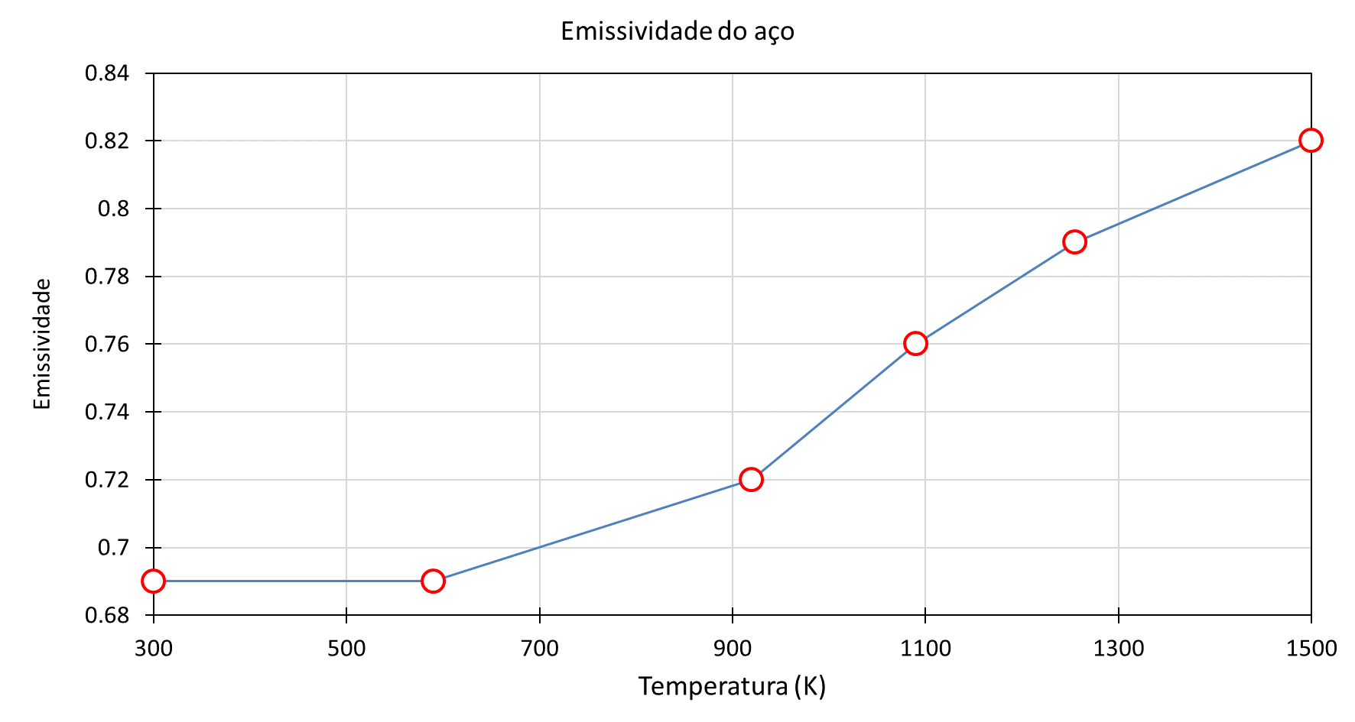

Figura 5: Emissividade em função da temperatura.

* Assim, além de propriedades dependentes da temperatura, outros dois fatores importantes modelados foram: condições de contorno convectivas (a partir do fornecimento dos coeficientes de transferência de calor por convecção e da temperatura do fluido adjacente) e radiativas (integrando a um coeficiente de transferência de calor global, linearizando a radiação como mostrado abaixo) e cálculo da condutividade térmica nas interfaces, usando a ponderação apresentada por Patankar (1980, p. 45) com base no conceito de resistência térmica equivalente. As duas

$$h_{Total}=h_{Conv}+ σε\left(T_{fluido}+T_{node}\right)\left({\left(T_{fluido}\right)}^{2}+{\left(T_{node}\right)}^{2}\right)$$

$$k_{Interface}=\frac{1}{\left(\frac{δ_{-}}{δ_{-}+δ_{+}}\right)\frac{1}{k_{-}}+\left(\frac{δ_{+}}{δ_{-}+δ_{+}}\right)\frac{1}{k_{+}}}$$

Os termos da equação da condutividade na interface, deltas referindo-se à distância entre nós e interfaces e k’s referindo-se à condutividade térmica nos nós, tem seus significados ilustrados na

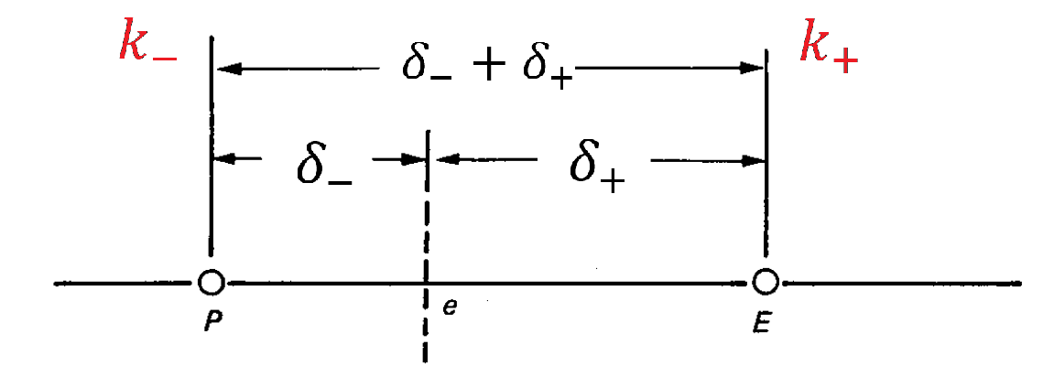

Figura 6: Geometria de nós adjacentes à uma interface genérica, para cálculo da condutividade térmica na interface e.

Fonte: PATANKAR, 1980, p. 45. Adaptado.

Embora seja fundamental no modelamento, nesse trabalho não será feita a apresentação extensiva das equações para cálculo dos coeficientes $A_{w}$, $A_{e}$, $A_{n}$, $A_{s}$, $A_{p}$, $A_{p}^{0}$ e $b$. No entanto, é importante ressaltar que a limitação de malha retangular existente na implementação anterior foi removida e os termos $A_{p}^{0}$ e $b$ assumem diferentes formas conforme a posição do nó: nós internos não possuem termos relacionados à convecção/radiação, ao passo que nós nos limites do domínio consideram o fluxo de calor originado do transporte por convecção/radiação.

Optou-se pela implementação do método implícito de discretização da evolução da temperatura no passo de tempo: essa decisão fundamenta-se no fato de que esse método não apresenta problemas de convergência como os métodos explícito e de Crank-Nicholson que possuem convergência condicionada à uma relação entre espaçamento de malha e intervalo de tempo.

Um último, porém não menos importante, aspecto da simulação é a consideração da densidade constante, conforme descrito no enunciado. Considerar a densidade variável exige maior esforço na simulação, envolvendo o redimensionamento da malha / domínios em uma das alternativas existentes.

*Delimitação do problema*

Usando informações do enunciado e da literatura técnica (p. ex. JANG et al., 2008), a resume as condições usadas para simulação do reaquecimento de placas para laminação. Adotaram-se as dimensões da placa como 1,0 m de largura e 0,20 m de espessura. Como condições de contorno convectivas, adotaram-se os seguintes parâmetros: $h_{conv}=8,0\frac{W}{m^{2}K}$ para a superfície inferior, $h_{conv}=50,0\frac{W}{m^{2}K}$ para as superfícies laterais da placa e $h_{conv}=150,0\frac{W}{m^{2}K}$, para a superfície superior, considerando que o fluxo de gases de combustão é maior na superfície lateral. Esses valores foram propostos com base em informações da literatura citada, mas não tem fundamentação rigorosa, servindo somente para representar um determinado problema a simular.

|  |  |  |  |  |
| --- | --- | --- | --- | --- |
| Tabela 2: Estágios do reaquecimento de placas | | | | |
| Zona do forno | Temperatura superior (K) | Temperatura inferior (K) | Tempo de residência (min) | Comprimento do zona (m) |
| Non-firing | 1223,15 | 1223,15 | 19 | 3,6 |
| Charging | 1423,15 | 1423,15 | 32 | 6,0 |
| Pre-heating | 1513,15 | 1513,15 | 32 | 6,0 |
| Heating | 1523,15 | 1523,15 | 57 | 10,8 |
| Soaking | 1433,15 | 1393,15 | 44 | 8,4 |
| Total |  |  | 184 | 34,8 |

*Independência de malha*

A Figura 7 mostra o perfil de temperatura em X = 0,50 m após cerca de 32 minutos de aquecimento (durante o segundo estágio ou segunda zona – “Charging”). Nota-se que para malhas retangulares, usando 200 s como intervalo de tempo, 225 elementos de volume (15 nós em cada dimensão) já são suficientes para exibir uma resultados relativamente independentes das dimensões da malha. No entanto, uma análise mais detalhada mostra que a temperatura em X = 0,50 m e Y = 0,10 (centro da seção transversal da placa) apresenta um fato inusitado: a temperatura do ponto inicialmente cresce e aparenta estabilizar e, em seguida, em malhas mais refinadas a temperatura volta a decrescer.

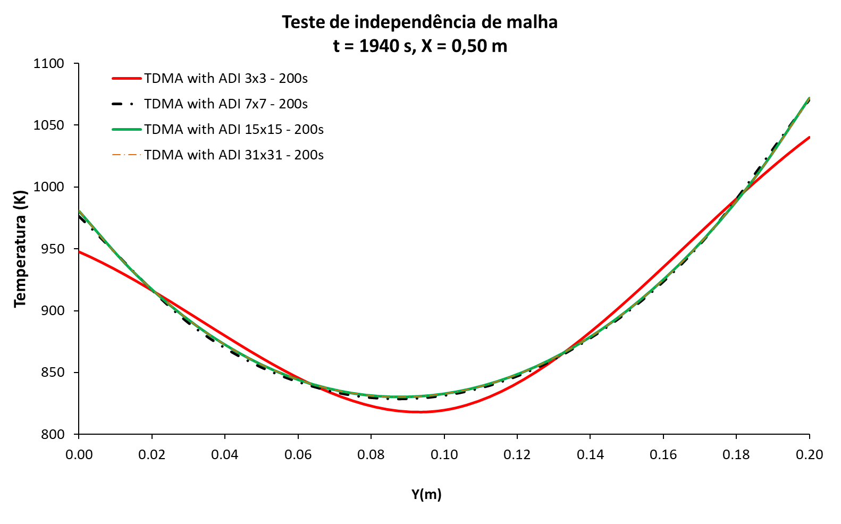

Figura 7: Perfil de temperatura em X = 0,50 m após 1940 s (32,33 minutos) – instante situa-se na metade do estágio “Charging”. Intervalo de tempo: 200 s. Tolerância: 0,001

|  |  |  |  |
| --- | --- | --- | --- |
| Tabela 3: Temperatura (K) em X = 0.50, Y = 0.10 em t = 1940 s | | | |
| Malha | Temperatura (K)  Time Step 200 s | Temperatura (K)  Time Step 10 s | Temperatura (K)  Time Step 1 s |
| 3x3 | 819,63 | 836,35 | 837,18 |
| 7x7 | 831,32 | 849,37 | 850,26 |
| 15x15 | 832,64 | 850,76 | 851,65 |
| 31x31 | 832,91 | 850,97 | 851,87 |
| 61x61 | 832,71 | 850,91 | 851,86 |
| 77x77 | 832,41 | 850,70 | 851,76 |
| 91x91 | 832,00 | 850,42 | 851,55 |
| 111x111 | 831,18 | 849,80 | 851,07 |
| 121x121 | 830,62 | 849,28 | 850,79 |
| 201x201 | 822,12 | 841,45 | 846,30 |
| 241x241 | 814,37 | 833,97 | 841,29 |

Essa anomalia pode estar relacionada ao pico existente na curva de calor específico entre as temperaturas de 900 e 1200 K (626,85 e 926,85 °C), aproximadamente: uma vez que o calor específico é importante na determinação do termo de acúmulo e, como o aumento da malha diminui as diferenças de temperatura entre elementos vizinhos, esse fator pode afetar a evolução temporal das temperaturas. Outro fator, não investigado, pode estar relacionado à detalhes, numéricos ou físicos, não considerados na discretização que só mostram-se relevantes em malhas super finas.

Enquanto que o perfil para uma posição horizontal X constante é assimétrico, uma vez que o coeficiente de convecção na superfície superior é muita vez superior ao da superfície inferior, o perfil para uma dada espessura Y é simétrico, uma vez que selecionou-se valores iguais para o coeficiente de transferência de calor por convecção nas laterais. Além disso, observa-se o mesmo padrão: um pequeno número de nós é necessário para obter valores de temperatura independentes do tamanho da malha. É possível que o mesmo padrão para valores elevados de elementos de volume também ocorra para esse perfil.

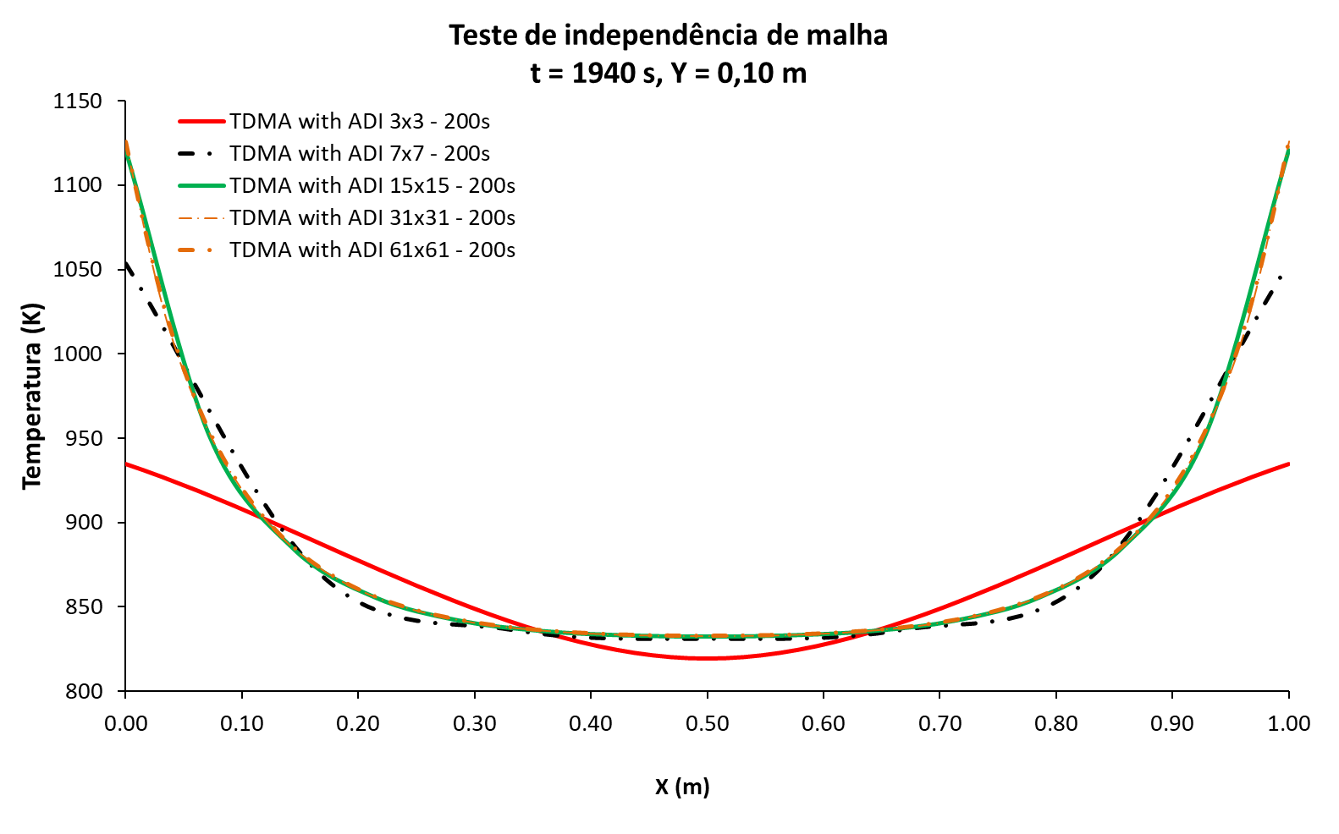

Figura 8: Perfil de temperatura em Y = 0,10 m após 1940 s (32,33 minutos) – instante situa-se na metade do estágio “Charging”. Intervalo de tempo: 200 s. Tolerância: 0,001

Avaliando as mesmas posições em um tempo anterior (800 s), ainda dentro do estágio “Non-firing”, nota-se que a análise feita acima é consistente: malhas com 15 x 15 elementos já se mostram adequadas para obter o perfil de temperatura considerando o intervalo de tempo de 200 s.

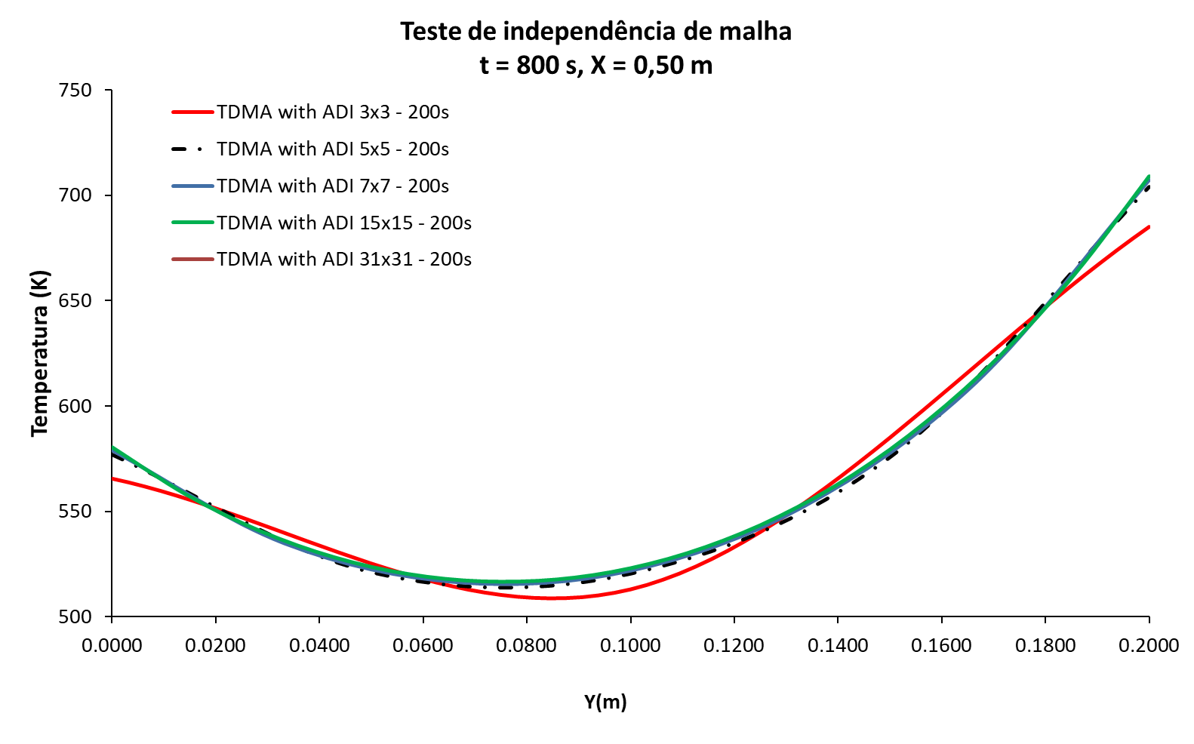

Figura 9: Perfil de temperatura em X = 0,50 m após 800 s (13,33 minutos) – instante situa-se na no estágio “Non-firing”. Intervalo de tempo: 200 s. Tolerância: 0,001

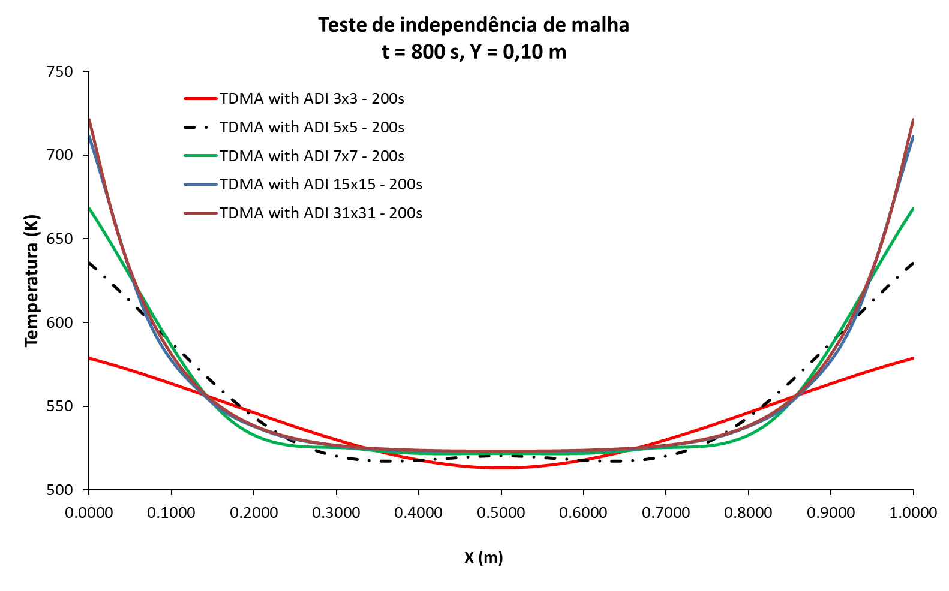

Figura 10: Perfil de temperatura em Y = 0,10 m após 800 s (13,33 minutos) – instante situa-se na no estágio “Non-firing”. Intervalo de tempo: 200 s. Tolerância: 0,001

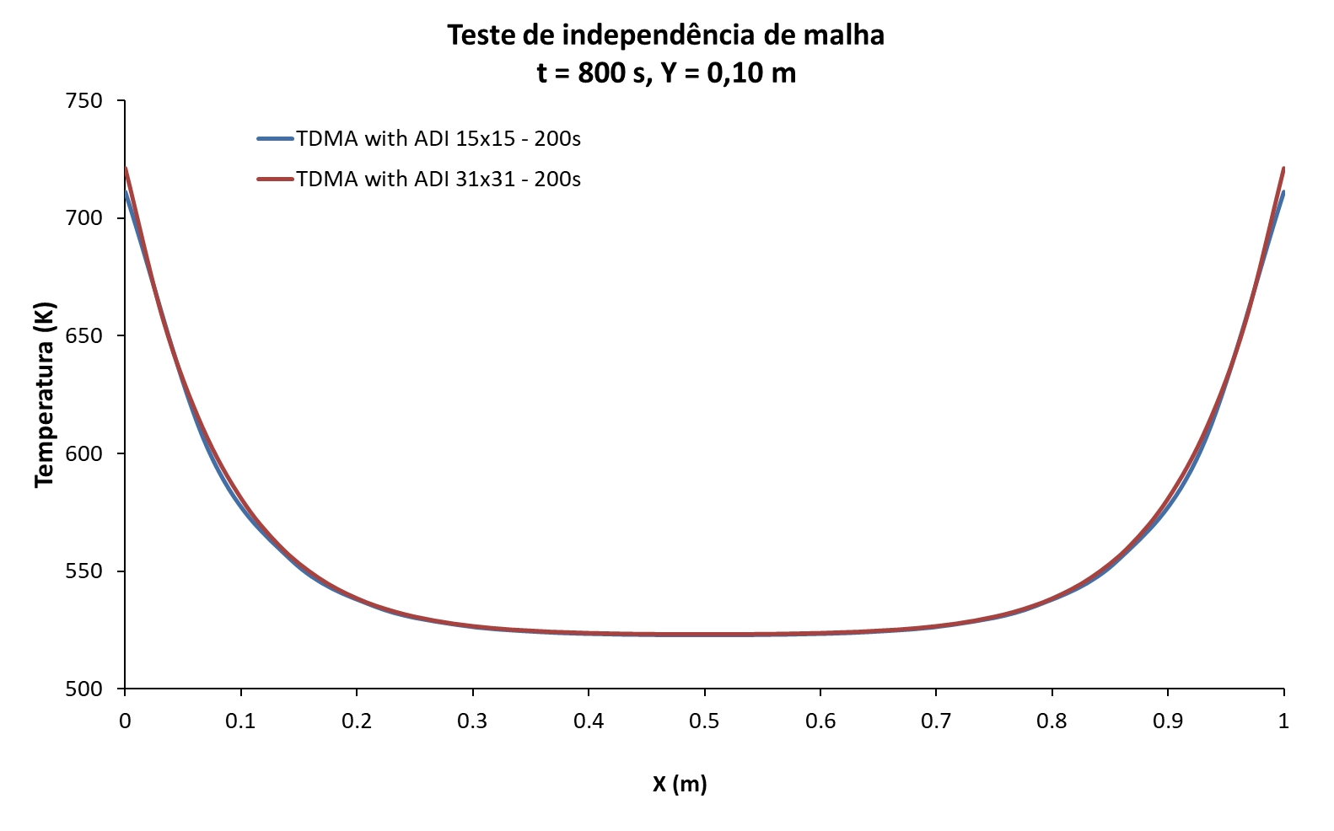

Figura 11: Perfil de temperatura em Y = 0,10 m após 800 s (13,33 minutos) – instante situa-se na no estágio “Non-firing”. Detalhe para malhas 15 x 15 e 31 x 31. Intervalo de tempo: 200 s. Tolerância: 0,001

**CONCLUSÃO**

**REFERÊNCIAS:**

JANG, J. H.; LEE, D. E.; KIM, C. KIM, M. Y. Prediction of furnace heat transfer and its influence on the steel slag heating and skid mark formation in a reheating furnace. **ISIJ International**, v. 48, n. 10, 2008, p. 1325-1330.

KIM, Y.; FAROUK, B.; KEVERIAN, J. A mathematical model for thermal analysis of thin strip casting of low carbon steel. **Journal of Engineering for Industry**, v. 113, n. 1, Feb. 1991.

LEE, G. W.; KIM, M. Y. On the thermal behavior of the slab in a reheating furnace with radiation**. International Journal of Mechanical and Mechatronics Engineering**, v. 8, n. 5, 2014, p. 922-927.

PATANKAR, S. V. **Numerical Heat Transfer and Fluid Flow**. Washington: Hemisphere Publishing Co, 1980.

SESHADRI, V.; TAVARES, R. P.; SILVA, C. A. da.; SILVA, I. A. da. **Fenômenos de transporte**: fundamentos e aplicações nas Engenharias Metalúrgica e de Materiais. São Paulo: ABM, 2010.